22 de mayo de 2019
EN LASNUBES
Igualito que aquí
Carlos Ravelo Galindo, afirma:
El señor de Palacio Nacional sustituyo en la dirección general del IMSS a Germán Martínez con Zoé Robledo. Estupenda oportunidad para reproducir algo, sobre la medicina en España.
Igualito que aquí.
La revista médica española, editada en Barcelona, FORMACIÓN SANITARIA/ acaba de publicar una entrevista a un médico mexicano.
“Lograr una plaza MIR muy demandada, a la tercera y con pasaporte extranjero”. Es el título.
El siguiente es el texto íntegro, lo compartimos con profundo orgullo.
Jorge Ravelo, de México, ha conseguido cumplir su sueño: elegir su plaza MIR en Medicina Intensiva
Jorge Ravelo.
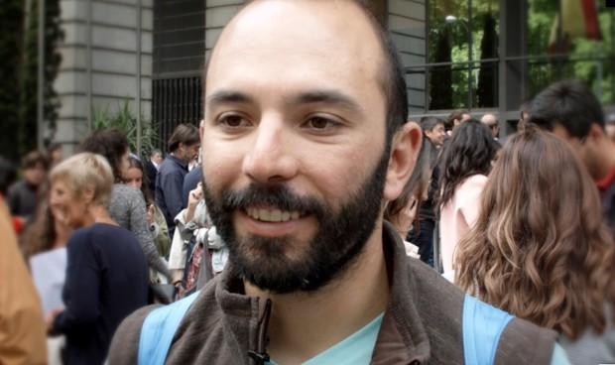
LUN 20 MAYO 2019. 09.00H

Los actos de asignación de plazas MIR 2019 finalizaban con el número de orden 4.411 el cupo de plazas disponibles para aspirantes extracomunitarios.
1.399 números antes, Jorge Ravelo, de México, conseguía su sueño: elegir una plaza MIR en Medicina Intensiva.
Pero llegar hasta aquí no fue fácil para él.
Tras tres intentos consecutivos presentándose al examen MIR, fue en esta convocatoria cuando consiguió el orden suficiente para acceder a una plaza.
Y es que el hándicap de disponer de un cupo de 272 plazas para este año no facilita esa tarea.

"Conseguir una plaza MIR es posible. Solo hay que tener el objetivo muy claro desde el principio, seas o no seas extracomunitario"
“Puedo decir con mucho orgullo que al fin tengo una plaza MIR.
Desde que salí de México sabía que quería ser especialista, y poder formarme en el Hospital del Mar de Barcelona.
Ahora, puedo decir que lo he conseguido”, explica este alumno de la Academia AMIR, donde se ha formado durante los últimos cuatro años.
Su historia de superación comenzó hace cinco años cuando llegó a Barcelona desde México.
“El primer año no me pude presentar al MIR por un tema de convalidación.
El segundo quedé fuera por el cupo de extracomunitario y el tercero igual.
Fue al cuarto año, la tercera vez que me presentaba al examen, cuando lo conseguí.
Y lo pude conseguir gracias a AMIR, y a su oportunidad de seguir en la academia si cumples con la asistencia y los simulacros”, subraya Ravelo.
Decisión
A finales de mayo, Ravelo desembarcará en el Hospital del Mar para comenzar su formación en Medicina Intensiva, y aunque reconoce que al principio dudó en elegir Neumología, “las jornadas postMIR me ayudaron a tomar la decisión correcta, enfocando las preguntas que tenía que hacer cuando llegaba a los hospitales”.
Para los próximos compañeros que lleguen a España para hacer el MIR bajo la situación de extracomunitario, Jorge Ravelo aconseja “terminar con la fase de papeleo lo antes posible, para no restar tiempo de estudio al examen”.
“Pese a la situación adversa que nos toca vivir, al haber un número limitado de plazas, hay que decir que se puede lograr una de las especialidades más demandas. Es posible. Solo hay que tener el objetivo muy claro desde el principio, seas o no seas extracomunitario”, concluye.
Copiamos el texto íntegro.
Craveloygalindo@gmail.com

